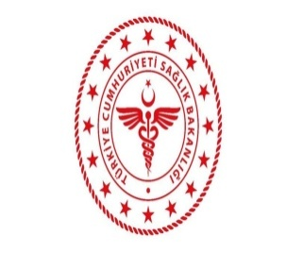 | T.C.  SAĞLIK BAKANLIĞI  AMASYA İL SAĞLIK MÜDÜRLÜĞÜ  GÜMÜŞHACIKÖY DEVLET HASTANESİ  RADYASYON GÜVENLİĞİ KOMİTESİ

Tıbbi Hizmetler Yöneticisi- Uz.Dr.Mümin SARIKULAK
Hastane Müdür Yardımcısı Melek ABLAKOĞLU
Kalite Yönetim Direktörü- Ferdi AKGÜL
Radyoloji Birim Sorumlusu-Murat KESKİN

